Санкт-Петербургский государственный политехнический университет

Кафедра «Прикладная математика»

Отчет по курсовой работе по дисциплине   
«Численные методы»

Студент группы №3630102/80004  
Игнатьев Даниил   
Выполнил (подпись) ____________ (дата) _________  
  
  
Руководитель Добрецова Светлана Борисовна  
Работа принята (подпись) _________

Оглавление

Задание 2

Построение матрицы 2

Контрольные Тесты 3

Численный анализ 4

Вывод 5

# Задание

Сравнение прямого и итерационного метода:

Дана система AX=B. Необходимо методом LU-разложения и методом Зейделя решить систему. Вычислить и запомнить кол-во операций сложения и умножения в обоих методах. Сравнить точность прямого и итерационного методов при итерациях, равных половине и удвоенном кол-ве умножений прямого метода.

# Построение матрицы

**Необходимое условие для прямого метода**: главные миноры не равны нулю. Это условие удовлетворяется, построением диагональной матрицы с ненулевыми элементами и ортогональным преобразованием над ней.

**Необходимое условие для итерационного метода:** все с.ч. должны по модулю быть меньше 1. Следовательно, достаточно создать диагональную матрицу с эл-ми на диагонали по модулю меньше 1 и подвергнуть ее ортогональным преобразованиям.

**Итог:** Должна быть матрица с с.ч. не превышающими по модулю 1 и не равные 0.

1. Пусть задано число обусловленности С.
2. Возьмем диагональную матрицу M размера n с элементами, вычисляемыми по формуле  
   a = $\frac{i-1}{n-1}*\left(C-1\right)+1$.  
   Её cond = C.
3. Затем зададим случайный вектор W и построим ортогональную матрицу H  
   H = $E -2 \frac{W*W^{t}}{|W||}$
4. Тогда получим матрицу A с заданным числом обусловленности C по формуле

$$A=H*M*H^{T}$$

# Контрольные Тесты

Пункт 1

Создадим матрицу с небольшим числом обусловленности. (cond = 10)  
Найдем и сохраним решение системы LU-разложением. Запомним кол-во операций умножения и сложения.   
Найдем решение системы методом Зейделя и построим график операций от требуемой точности.

Пункт 2

Создадим 6 матриц с числами обусловленности 10, 100, … , 1000000.  
Найдем потраченное кол-во операций в итерационном методе и построим по ним график зависимости операций от числа обусловленности. Точность для итерационного метода установим 10^-15.

# Численный анализ

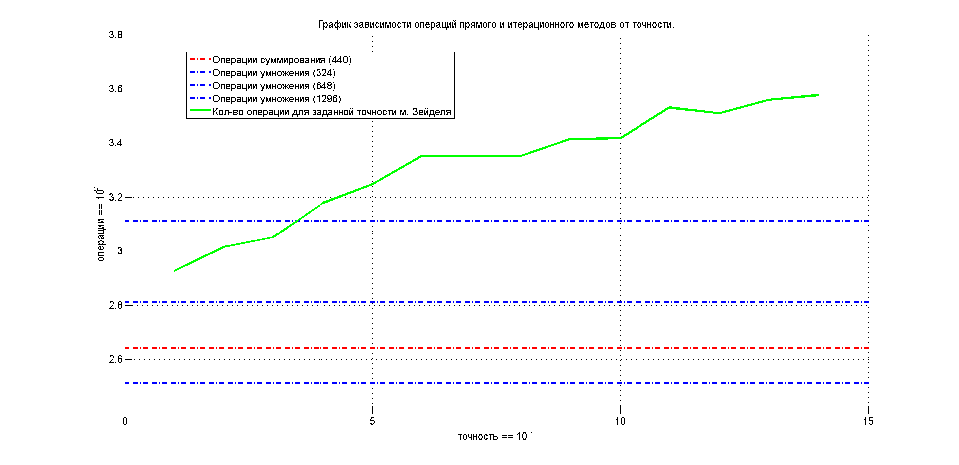

Проведя 11 различных тестов и найдя средние показатели, построим по ним график зависимости кол-ва итераций от точности.  
Как видно из графика, итерационный метод требует гораздо больше операций, чем прямой (с ростом cond итераций будет больше).  
Всего в одной итерации **6 операций (100 произведений и 100 сложений)**.  
Деление рассматривалось, как частный случай умножения. Вычитание – как частный случай суммирования.  
Более того, с ростом точности скорость роста итераций увеличивается. Сл-но, операций будет больше.  
Однако, если точность не так важна (до 10 знаков после запятой), можно воспользоваться и итерационным методом.

Стоить заметить, что кол-во операций сложения равна кол-ву операций произведения в методе Зейделя. Поэтому график зависимости операций от ч. обусл. будет совпадать для этих двух операций.  
А так же, что кол-во операций и число обусловленности линейно связаны.

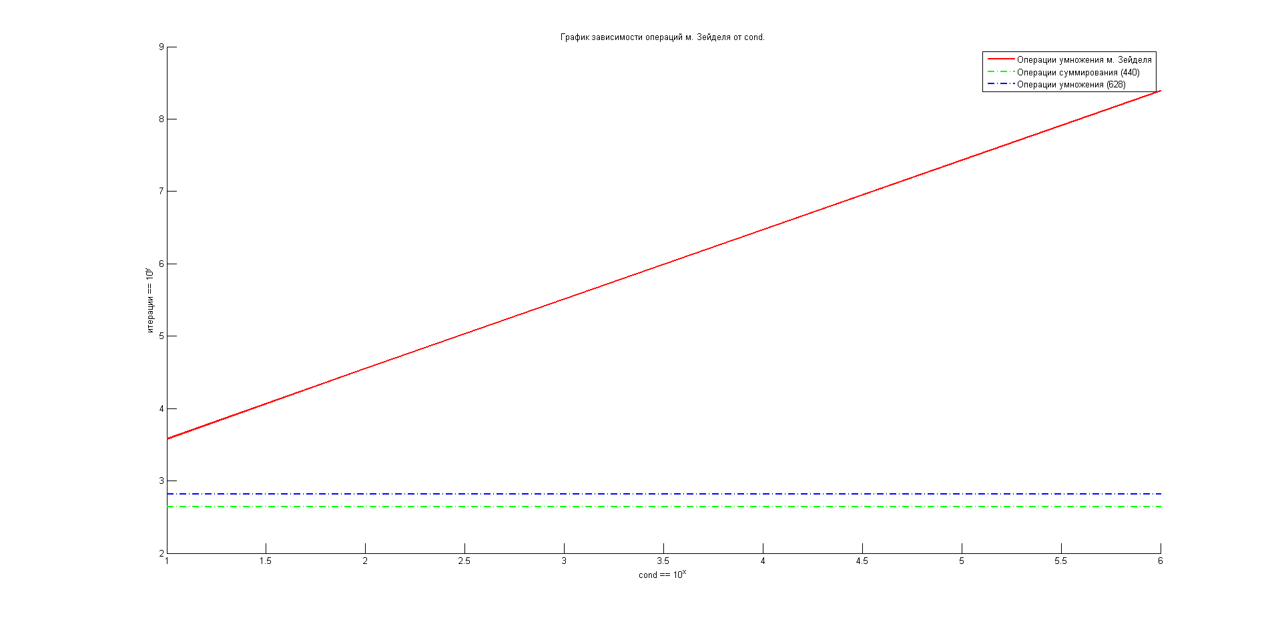

# Вывод

Для точных решений по числу затраченных операций прямой метод более оптимальный итерационного.  
Итерационный метод линейно зависит от числа обусловленности и имеет зависимость итераций от точности, превосходящую линейную. Чего нет у прямого.  
Из прошлых работ известно, что прямой метод не дает точного решения при росте числа обусловленности. Метод Зейделя же только потратит больше итераций.  
В случае неточных вычислений м. Зейделя будет работать быстрее.